МИНИСТЕРСТВО ОБРАЗОВАНИЯ РЕСПУБЛИКИ БЕЛАРУСЬ

УЧРЕЖДЕНИЕ ОБРАЗОВАНИЯ «ПОЛОЦКИЙ ГОСУДАРСТВЕННЫЙ УНИВЕРСИТЕТ ИМЕНИ ЕВФРОСИНИИ ПОЛОЦКОЙ»

Факультет информационных технологий

Кафедра технологий программирования

ЛАБОРАТОРНАЯ РАБОТА №10

по дисциплине «Компьютерные системы и сети»

Тема: «Настройка пакета Samba на Ubuntu Server»

|  |  |
| --- | --- |
| Выполнил: | _____________________В.Ю. Страпко |
| Проверил: | _____________________Д.Н. Сыцевич |

|  |
| --- |
|  |

**Цель работы:** Ознакомиться с особенностями настройки пакета Samba на Ubuntu Server.

**Ход выполнения лабораторной работы**

1. Ознакомиться с теоретической частью.
2. Настроить DHCP-сервер.
3. Настроить пакет Samba.
4. Открыть доступ к папке для чтения и записи.
5. Проверить результат с помощью клиентского компьютера.
6. Составить отчёт о проделанной работе.
7. Показать выполненную работу и отчёт преподавателю.

Установка Samba. (Рисунок 1.1)



Рисунок 1.1 – Выполнение обновления кэша пакетов и установку

Создание папки для общего доступа.(Рисунок 1.2-1.3)



Рисунок 1.2 – Создание папки для общего доступа

Открываем конфигурационный файл и в конец файла записываем конфигурацию для общего доступа (Рисунок 1.3)

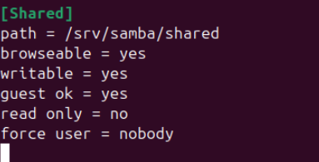

Рисунок 1.3 – Изменения в конфигурации для общего доступа

Проверка о том, что Samba работает при вводе sudo systemctl status smbd (Рисунок 1.4)

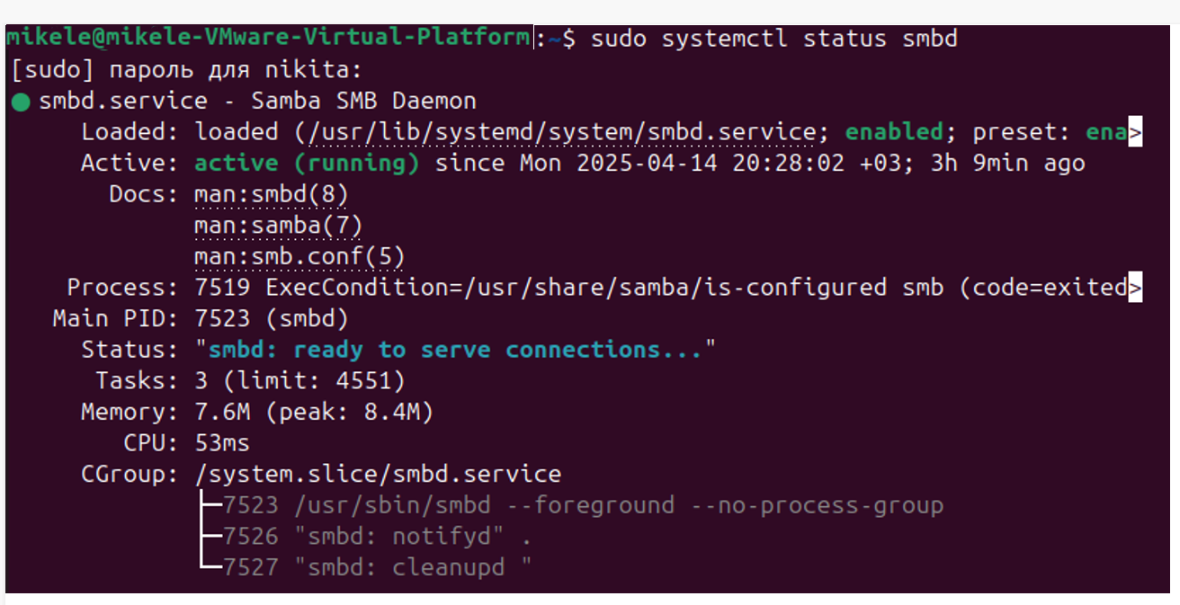

Рисунок 1.4 – Проверка работы Samba

Проверка с клиентского компьютера вводом smbclient //localhost/Shared -N, а затем ls (Рисунок 1.7)

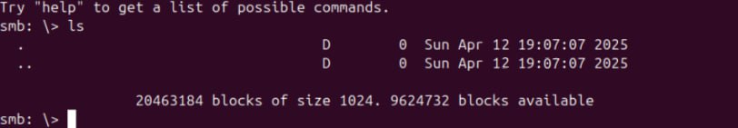

Рисунок 1.5 – Проверка клиентского компьютера

**Вывод**

В ходе данной лабораторной работы установили Linux Ubuntu Server. Настроили обратную и прямую зоны, изменили их конфигурации, добавили новую зону (Google). Ознакомились с сетевыми настройками ОС Linux Ubuntu. Настроили DNS сервер.